Сценарий
вечера развлечений
в старшей группе «Путешествие в страну здоровья»
Цель: Формирование у детей представления об основах здорового образа жизни.
Интегрируемые образовательные области: познавательное развитие, речевое развитие, социально-коммуникативное развитие, художественно-эстетическое развитие, физическое развитие.
Задачи:
Образовательные:
- продолжать формировать представление о том, что полезно для здоровья (занятия физкультурой, правильное питание, соблюдение правил личной гигиены)
-показать зависимость настроения от состояния здоровья
- закреплять знания о предметах гигиены, витаминах и полезных для здоровья продуктах
Воспитательные:
- воспитывать эмоционально положительное отношение к досугу, чувство радости и удовольствия от игры
-воспитывать чувство коллективизма, сопереживания
Развивающие:
- развивать познавательно - эмоциональный интерес
- развивать двигательную активность детей, общую моторику, интерес к играм-эстафетам
Оздоровительные:
- формировать у детей навыки здорового образа жизни
- воспитывать желание быть здоровым
Оборудование:
-интерактивная доска, ноутбук, презентация «Путешествие в страну здоровья»;
-музыкальный материал: аудиозаписи марш «Спортивная ходьба», гимнастика под музыку «Разминочка», танец «Веселая зарядка», танец «Интересно все вокруг», музыка для сопровождения игр-эстафет.
-оборудование для игр-эстафет: муляжи «Продукты питания», две машины, витрина для игры в магазин; контейнеры с шариками, две ложки; гигиенические принадлежности, игрушки, коробка для посылки.
Предварительная работа: чтение А.Барто «Девочка чумазая», рассматривание гигиенических принадлежностей, беседа «Что полезно для здоровья?».

Ход мероприятия
Воспитатель: Сегодня мы отправимся в страну, где все люди здоровые, сильные, и счастливые. Хотите побывать в ней? Догадайтесь, как называется эта страна?
Дети: страна Здоровья.
Воспитатель: Молодцы, правильно назвали. Давайте отправимся в путь.
Воспитатель: Мы пришли, посмотрите, как здесь красиво! А какой здесь чистый воздух. Так и хочется здесь отдохнуть и поиграть. Давайте так и сделаем.
Гимнастика под музыку «Разминочка»

А теперь давайте познакомимся с жителями этой страны. 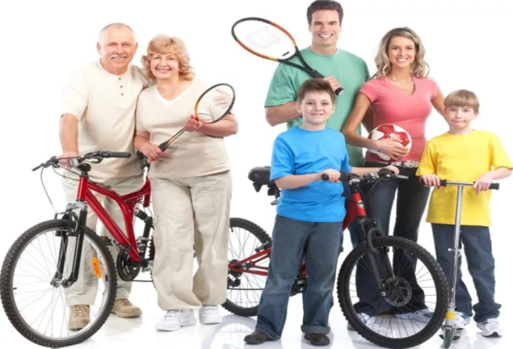
(СЛАЙД «Жители страны здоровья»).
Как вы думаете, какое у них настроение? А здоровье? Интересно, что помогает им быть здоровыми? (ответы детей)
Подумайте, что делают жители каждое утро? Давайте и мы сделаем зарядку. Танец «Веселая зарядка»
А что ещё полезно для здоровья? (ответы детей)
Давайте мы откроем «Магазин здорового питания».
(СЛАЙД «Магазин»)
В нем будут продаваться только полезные для здоровья продукты. Вам они известны? Сейчас проверим.
Эстафета «Выбери полезные продукты» (дети делятся на две команды. Участники выбирают полезные продукты, отвозят их в магазин и возвращаются обратно. Побеждает команда, которая выполнила задание правильно, и перевезла больше продуктов).
Воспитатель: Почему эти продукты считаются полезными? А у витаминов есть имена? (ответы детей)
Одни витамины дают организму энергию, чтобы двигаться, хорошо думать, не уставать. Другие помогают организму стать более сильным. А третьи – помогают организму расти и развиваться. Я предлагаю вам поиграть в игру. Давайте поможем витаминам попасть в организм детей
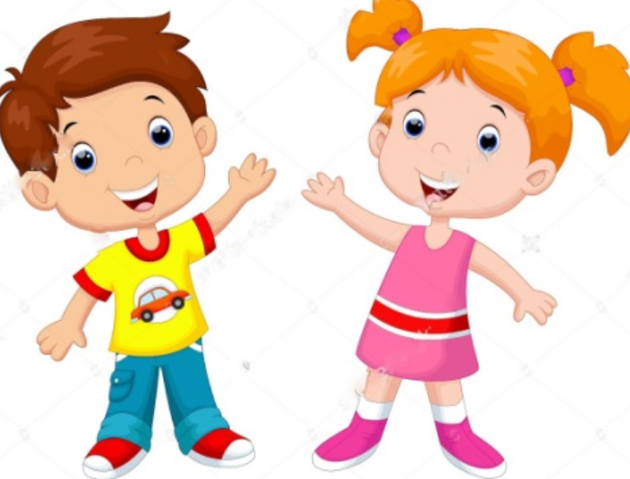
(СЛАЙД «Дети»)
Эстафета «Донеси витамин на ложке». (Дети двух команд переносят на ложках шарики – «витамины». Побеждает команда, которая выполнит задание быстрее.)
Воспитатель: А вот этот мальчик Федя тоже хочет побывать в такой чудесной стране. Но не может сюда попасть. Почему? Как же мы можем ему помочь?
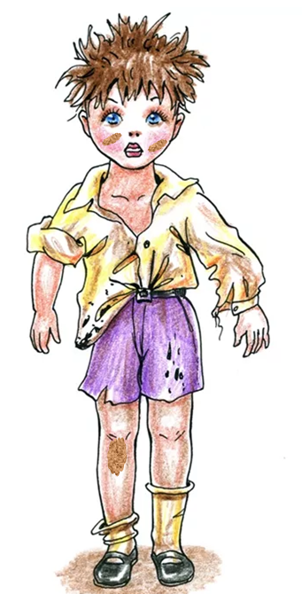
(СЛАЙД «Грязнуля»)
(Подвести детей к ответу – «Надо дать Феде гигиенические принадлежности»)
Воспитатель: Давайте отправим ему посылку. Положим в неё те предметы, которые помогут ему стать чистым и опрятным.
Эстафета «Собери посылку». (Участвуют две команды. Первые участники выбирают из группы предметов гигиенические принадлежности, передают их по цепочке, последние участники - кладут в посылку).
Воспитатель: Скоро Федя станет чистым и опрятным, но этого недостаточно, чтобы попасть в страну здоровья. Что вы ему посоветуете? (ответы детей)
Воспитатель: Если Федя будет выполнять ваши советы, то обязательно попадет в страну здоровья, и тоже познакомится с её жителями
Как вы думаете, почему у этих людей хорошее настроение?
А у вас какое настроение?
Давайте мы с вами покажем своё настроение в ритмах музыки. (Танец «Интересно все вокруг»)
Воспитатель: Чтобы отправить посылку мальчику, нам надо вернуться в детский сад. Давайте попрощаемся с жителями. Что вы им хотите сказать? А теперь вернемся в детский сад.

